牛胛骨新綴一則
李愛輝
首都師範大學文學院
A：《合》6501（《續存》上625、《歷拓》8877）。B：《合》6914（《北圖》5032、《文捃》644）。C：《合補》5356（《歷拓》8896）。A+B是我在《賓組牛胛骨試綴二則》中綴過的一組骨片，C片為加綴的骨片。C和A+B為同側之胛骨。兩版上所刻的字，字體相同，均為典賓類。分列于兩版上的殘劃相拼後復原出“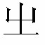”、“又”二字。拼合後的胛骨，斷裂處能夠密合。綴合後得到一條完整的卜辭，釋文如下：
貞：今勿伐下危，我弗其受又。
《合》6501+《合》6914+《合補》5356[典賓]

（此版綴合得到了黃天樹師的悉心指導，在此表示深深的感謝。）

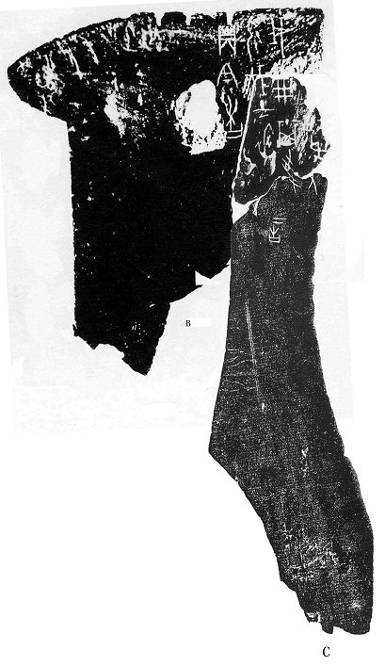

http://www.xianqin.org/blog/archives/1601.html

